**Pelaksanaan Inovasi Identitas Kependudukan Digital sebagai Wujud Transformasi Digital Dokumen Kependudukan di Kabupaten Karanganyar**

**Enis Tristiana1, Rizda Ardyati2, Sri Wahyuningsih Yulianti3**

**Universitas Sebelas Maret**

**E-mail: 1[enistristiana@staff.uns.ac.id](mailto:enistristiana@staff.uns.ac.id)**

|  |  |  |
| --- | --- | --- |
| **Article History:**  *Received: 09-10-2023*  *Revised: 18-10-2023*  *Accepted: 20-11-2023* |  | ***Abstract;*** *Identitas Kependudukan Digital atau yang biasa disebut dengan IKD merupakan salah satu inovasi yang dikembangkan oleh Ditjen Dukcapil Kementerian Dalam Negeri. Dengan berkembangnya zaman yakni kemajuan teknologi informasi maka memungkinkan setiap penduduk memiliki identitas kependudukan digital. Inovasi tersebut bertujuan untuk mempermudah masyarakat dalam kepengurusan dokumen yang membutuhkan data kependudukan dengan tidak perlu membawa bukti fisik tetapi hanya menunjukkan data tersebut melalui Smartphone Android. Pengabdian dilaksanakan dengan tujuan untuk memperkenalkan hadirnya inovasi tersebut yang masih sangat tergolong baru. Maka, di Desa Pojok, Kecamatan Mojogedang, Kabupaten Karanganyar sebagai Mitra dalam kegiatan pengabdian kepada masyarakat ini memiliki permasalahan yaitu masih rendahnya pemahaman masyarakat mitra sasaran tentang adanya Inovasi “Identitas Kependudukan Digital” yang dikeluarkan oleh Ditjen Dukcapil Kementerian Dalam Negeri. Kegiatan dilakukan dengan beberapa tahapan yaitu: 1) Tahap Persiapan, pada tahap ini tim pengabdian melakukan persiapan yaitu berdiskusi dan mengkaji permasalahan 2) Tahap Pelaksanaan 3) Tahap Evalusi, yaitu dengan memonitoring proses kegiatan berjalan, mengevaluasi setiap tahapan yang dilakukan, dan menindaklanjuti evaluasi kegiatan Tahapan pada hasil dari kegiatan workshop pengabdian kepada masyarakat di Desa Pojok, Kecamatan Mojogedang, Kabupaten Karanganyar diharapkan agar keberlanjutan program pengabdian ini terus membawa manfaat bagi masyarakat Desa Pojok, maka akan dipilih Kader Adminduk yaitu Perwakilan Karang Taruna di wilayah Desa Pojok yang memiliki pengetahuan yang baik. Kader Adminduk dipilih untuk memberi contoh kepada masyarakat lainnya agar senantiasa tertib admininstrasi kependudukan. Kader Adminduk juga bertujuan untuk mendampingi masyarakat dengan membantu menjawab persoalan kepengurusan admininstrasi kependudukan yang terjadi di lingkungan masyarakat serta membagikan informasi terkait pelayanan administrasi kependudukan.* |
| **Keywords:**  *Dokumen Kependudukan, Inovasi, Identitas Kependudukan Digital* |

**PENDAHULUAN**

Pelayanan Administrasi Kependudukan atau sering disebut sebagai Pelayanan (Adminduk) merupakan salah satu jenis pelayanan yang sangat penting karena luang lingkup pelayanan ini luas serta mencakup seluruh penduduk di Indonesia. Proses pelayanan Adminduk dilakukan sejak seseorang lahir hingga meninggal. Dinamika perubahan kependudukan yang terus terjadi dari masa ke masa juga mempengaruhi berbagai macam kebutuhan masyarakat[1]. Oleh karena itu, pelayanan Adminduk menjadi titik sentral bidang pelayanan lainnya. Kebijakan utama pelayanan Adminduk di Indonesia berupa Peraturan perundang-undangan yakni Undang-Undang Nomor 24 Tahun 2013 tentang Perubahan Undang-Undang Nomor 23 Tahun 2006 tentang Administrasi Kependudukan

Perkembangan teknologi sekarang sudah menjadi bagian dari gaya hidup manusia modern.[2] Hampir seluruh kegiatan dapat dilaksanakan hanya melalui *smartphone* yang kita genggam sehari-hari. Mulai dari mencari informasi, telekomunikasi,[3] berbelanja, memesan makanan, membuat video kreatif hingga melakukan pekerjaan. Dengan perkembangan teknologi yang semakin canggih maka pelayanan administrasi kependudukan pun juga semakin mudah. Belum lama ini Direktorat Jenderal Kependudukan Pencatatan Sipil Kementerian Dalam Negeri mengeluarkan inovasi terbaru yakni Identitas Kependudukan Digital yang telah diatur dalam Peraturan Menteri Dalam Negeri Nomor 72 tahun 2022 tentang Standar dan Spesifikasi Perangkat Keras, Perangkat Lunak, dan Blanko KTP-El, Serta Penyelenggaraan Identitas Kependudukan Digital. Identitas Kependudukan Digital adalah informasi elektronik yang digunakan untuk merepresentasikan dokumen kependudukan dan data balikan dalam aplikasi digital melalui gawai yang menampilkan data pribadi sebagai identitas yang bersangkutan.[4]IKD atau lebih dikenal dengan KTP Digital merupakan transformasi dokumen identitas kependudukan dari bentuk fisik menjadi digital baik KTP-el, Kartu keluarga maupun dokumen kependudukan lainnya. Dalam aplikasi tersebut tersedia berbagai macam fitur terutama tentang identitas kependudukan seperti KTP Digital, Data Keluarga,

Dokumen, Tanda Tangan Elektronik. Identitas Kependudukan Digital juga akan terintegrasi jika memiliki BPJS, NPWP maupun dokumen lainya, sehingga ke depannya akan mudah melakukan transaksi menggunakan IKD. Aplikasi tersebut dapat mempermudah layanan dokumen kependudukan kepada masyarakat, mempermudah verifikasi data diri tanpa harus membawa kartu fisik, mempermudah mengakses data keluarga serta mempermudah mengakses layanan publik[5]. Penerapan Identitas Kependudukan Digital ini akan dilakukan secara bertahap. Awalnya, ini diterapkan pada pegawai Disdukcapil saja. Selanjutnya akan diterapkan pada ASN, baru kemudian mahasiswa, pelajar dan masyarakat umum. Masih banyak masyarakat umum yang belum mengetahui tentang adanya inovasi tersebut. Terutama di Desa Pojok Kecamatan Mojogedang Kabupaten Karanganyar. Melihat betapa penting adanya inovasi tersebut guna menunjang pelayanan administrasi kependudukan yang baik, maka akan dilakukan Program Pengabdian Kepada Masyarakat dengan Judul “**Pelaksanaan Inovasi Identitas Kependudukan Digital sebagai Wujud Transformasi Digital Dokumen Kependudukan di Kabupaten Karanganyar.”** Lokasi pengabdian akan dilaksanakan di Desa Pojok Kecamatan Mojogedang, Kabupaten Karanganyar. Pemilihan lokasi tersebut berdasarkan pentingnya masyarakat sekitar untuk mengetahui program inovasi yang telah diluncurkan oleh pelayanan publik dalam hal ini adalah Ditjen Dukcapil Kementerian Dalam Negeri supaya lebih memanfaatkan inovasi Identitas Kependudukan Digital.

Upaya yang dilakukan untuk meningkatkan pengetahuan serta memaksimalkan kepemilikan Identitas Kependudukan Digital tersebut dilakukan melalui pengabdian kepada masyarakat terkait inovasi Identitas Kependudukan Digital di wilayah Kabupaten Karanganyar khususnya di desa Pojok Mojogedang. Pengabdian ini dilakukan guna mendukung peningkatan pengetahuan masyarakat Kabupaten Karanganyar serta terhadap Inovasi yang telah diluncurkan oleh Ditjen Dukcapil Kementerian Dalam Negeri. Adanya sosialisasi program ini diharapkan dapat membantu masyarakat Desa Pojok Mojogedang dalam kepemilikan Identitas Kependudukan Digital.

**METODE**

Pelaksanaan kegiatan pengabdian dilakukan di Kegiatan Pengabdian Masyarakat ini dilakukan di Aula Kantor Desa Pojok Mojogedang, Kabupaten Karanganyar, Provinsi Jawa Tengah. Tema yang diangkat dari pelaksanaan pengabdian yaitu Workshop Pelaksanaan Inovasi Identitas Kependudukan Digital sebagai Wujud Transformasi Digital Dokumen Kependudukan di Kabupaten Karanganyar. Jarak dari Universitas Sebelas Maret Surakarta ke Kantor Desa Pojok sekitar 23 km. Program ini berlangsung pada tanggal 18 Mei 2023. Peserta yang hadir pada acara pengabdian ini merupakan 20 (dua puluh) masyarakat yang memiliki jabatan sebagai ketua RT, RW, dan perwakilan karang taruna setempat. Kegiatan dilakukan dengan beberapa tahapan yaitu:

**Tahap Persiapan**

Pada tahap ini tim pengabdian melakukan persiapan yaitu berdiskusi dan mengkaji permasalahan yang mendominasi pada pelayanan administrasi kependudukan, menentukan tema dan metode sosialisasi yang digunakan agar masyarakat dapat memahami materi dengan baik. Selain itu, mempersiapkan perlengkapan pendukung pelaksanaan program Pengabdian Kepada Masyarakat.

**Tahap Pelaksanaan**

Tahap Pelaksanaan pengabdian dilaksanakan di Aula Kantor Desa Pojok Mojogedang, Kabupaten Karanganyar pada hari Kamis, 18 Mei 2023. Kegiatan ini dihadiri oleh tim Pengabdian Hibah Riset Grup Kebijakan dan Inovasi Administrasi Kependudukan Sekolah Vokasi Universitas Sebelas Maret, Kepala Desa Pojok beserta jajarannya, dan seluruh peserta kegiatan yang merupakan ketua RT, RW, dan perwakilan pemuda dari karang taruna Desa Pojok.

Pada sosialisasi ini sebagai Narasumber adalah Ibu Yuliana Ristantya Ningsih, S.Pd., M.Sc dengan memaparkan materi tentang Pelaksanaan Inovasi Identitas Kependudukan Digital sebagai Wujud Transformasi Digital Dokumen Kependudukan di Kabupaten Karanganyar. Dalam penyampaian materi, seperti judul yang diangkat dalam pengabdian ini bahwa masyarakat akan dijelaskan mengenai Identitas Kependudukan Digital adalah informasi elektronik yang digunakan untuk merepresentasikan dokumen kependudukan dan data balikan dalam aplikasi digital melalui gawai yang menampilkan data pribadi sebagai identitas yang bersangkutan. Hal ini sudah diatur dalam Permendagri Nomor 72 Tahun 2022 tentang Standar dan Spesifikasi Perangkat Keras, Perangkat Lunak, dan Blangko Kartu Tanda Penduduk Elektronik serta Penyelenggaraan Identitas Kependudukan Digital. Identitas Kependudukan Digital atau IKD memiliki beberapa manfaat, yaitu 1) Pelayanan adminduk menjadi mudah, cepat, efektif dan efisien, 2) Menghemat anggaran pengadaan blangko KTP-el, ribbon, film dan cleaning kit sebesar 200 s.d 400 milyar rupiah per tahun, 3) Tidak ketergantungan pada vendor karena dikembangkan sendiri oleh Ditjen Dukcapil, 4) Tidak memerlukan anggaran khusus dalam pembangunan sistem identitas digital kependudukan, dan 5) Menurunkan biaya verifikasi data pada pelayanan publik karena menghilangkan peran middle man[6].

Ceramah yang dilakukan juga bersifat persuasif, artinya pemateri dalam harus berhasil meyakinkan masyarakat yang disuluh, sehingga mereka merasa tertarik dan menaruh perhatian serta minat terhadap materi yang disampaikan oleh pemateri. Dengan demikian materi yang disampaikan akan benar-benar dipahami serta disadari oleh masyarakat.

Selain itu dalam penyampaian materi juga menggunakan metode tanya jawab dan diskusi dilakukan setelah metode ceramah. Di dalam metode ini akan diberikan kesempatan bagi peserta untuk menanyakan materi yang kurang jelas, berbagi pengalaman tentang pengurusan dokumen kependudukan, dan menanyakan solusi untuk permasalahan yang dihadapi, sehingga terjadi interaksi antara narasumber/instruktur dengan peserta dan diharapkan tujuan dari sosialiasi dapat terealisasi. Tingkat partisipasi masyarakat dalam kegiatan ini dapat diukur salah satunya dengan jumlah pertanyaan yang diajukan sesuai dengan materi yang telah disampaikan dan dibahas.

**Tahap Evaluasi**

Memonitoring proses kegiatan berjalan, mengevaluasi setiap tahapan yang dilakukan, dan menindaklanjuti evaluasi kegiatan.

**HASIL**

Salah satu hasil yang didapat dari kegiatan *workshop* pengabdian kepada masyarakat di Desa Pojok Mojogedang, Kabupaten Karanganyar yakni masyarakat memahami penerapan penggunaan Identitas Kependudukan Digital (IKD). Identitas Kependudukan Digital adalah informasi elektronik yang digunakan untuk merepresentasikan dokumen kependudukan dan data balikan dalam aplikasi digital melalui smartphone. IKD ini dapat di*download* melalui *playstore* maupun *appstore*.

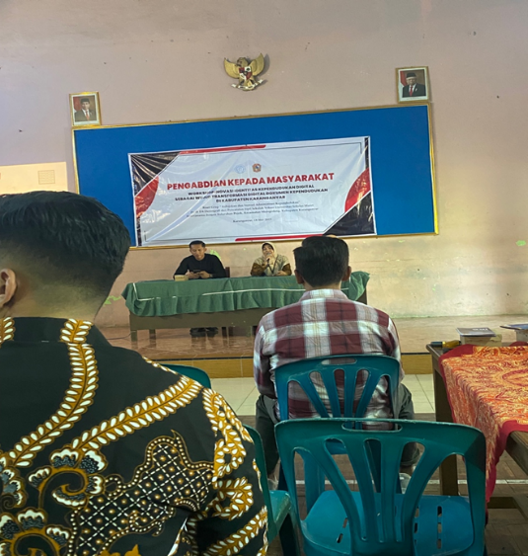

IKD bertujuan untuk mengikuti penerapan teknologi informasi dan komunikasi mengenai digitalisasi kependudukan, meningkatkan pemanfaatan digitalisasi kependudukan bagi penduduk, mempermudah dan mempercepat transaksi pelayanan publik atau privat dalam bentuk digital, dan mengamankan kepemilikan identitas kependudukan digital melalui sistem autentikasi guna mencegah pemalsuaan dan kebocoran data. Tiga fungsi IKD, meliputi (1) untuk pembuktian identitas,yang dilakukan melalui verifikasi data identitas untuk pembuktian atas kepemilikan IKD; (2) untuk autentikasi identitas, yang dilakukan melalui verifikasi biometrik, data identitas, kode verifikasi, dan *quick response* (QR) code untuk pembuktian pemilik IKD; dan (3) untuk otorisasi identitas, yang merupakan hak otorisasi pemilik IKD terhadap data IKD untuk dapat diakses oleh Pengguna data[7].

Pada kegiatan pengabdian ini juga menjelaskan persyaratan pengunaan IKD yaitu sudah perekaman KTP-el atau sudah memiliki KTP-el fisik, memiliki gawai pintar (*smartphone*), email dan internet. Berikut ini cara aktivasi IKD di *smartphon*e: (1) Men*download* Aplikasi Identitas Kependudukan Digital (IKD) di *playstore* atau *appstore*; (2) Mengisi data NIK, Nomor Handphone dan Email; (3). Melakukan Swafoto untuk pemadaman *Face Recognation*, (4). Pilih scan QRCode (Petugas Disdukcapil akan melaksanakan scan QR Code ini; (5). Cek email yang didaftarkan untuk mengaktivasi kode aktivasi IKD; (6).  Masuk ke aplikasi IKD dengan pin yang dikirim di email, pin dapat diubah[8].

Selain itu, kegiatan pengabdian ini juga menjelaskan manafat dan fitur pada aplikasi IKD. Dalam aplikasi IKD terdapat dokumen kependudukan KTP-el serta Kartu Keluarga digital serta terdapat dokumen lainnya yang secara otomatis dapat diakses misalnya Kartu Vaksin Covid-19, NPWP, BPJS, DPT Pemilu 2024. Dengan adanya IKD ini pelayanan adminduk menjadi mudah, cepat, efektif dan efisien serta menghemat anggaran pengadaan blangko, ribbon, film dan *cleaning kit* serta tidak tergantung pada vendor karena dikembangkan sendiri oleh Ditjen Dukcapil, tidak memerlukan anggaran khusus dalam pembangunan sistem IKD serta menurukan biaya verifikasi data pada pelayanan publik karena menghilangkan peran middle man. Terkait dengan Keamanan IKD berpedoman pada *International Organization for Standardization/International Electrotechnical Commission dan National Institute of Standards and Technology* serta sistem manajemen keamanan informasi sesuai dengan ketentuan peraturan perundang-undangan. Keamanan IKD dilakukan melalui: (a) pemberian *personal identification number (PIN)*; (b) pemberian menu lepas perangkat pada aplikasi IKD jika dilakukan pergantian perangkat dan/atau nomor *smartphone*; dan (c) pemblokiran IKD jika *smartphone* dilaporkan hilang oleh Penduduk kepada Menteri melalui Dirjen[9].

Dalam kegiatan pengabdian ini, juga di jelaskan dengan cara komunikatiff[10], yaitu bersama-sama masyarakat dalam memberikan arahan mengenai inovasi Identitas Kependudukan Digital yang bertujuan agar masyarakat dalam kepengurusan dokumen yang membutuhkan data kependudukan dengan tidak perlu lagi membawa kartu tanda pengenal dalam bentuk fisik. Cukup hanya menunjukkan *quick response* (QR) code yang ada dalam aplikasi Identitas Kependudukan Digital untuk keperluan administrasi agar supaya lebih efektif dan efisien. Sekaligus menyebarluaskan informasi melalui penyebaran leaflet. Nantinya, leaflet ini juga akan dibagikan kepada masyarakat diseluruh Desa Pojok Mojogedang Kabupaten Karanganyar agar seluruh masyarakat dapat mengetahui tentang Inovasi Identitas Kependudukan Digital yang dikeluarkan oleh Ditjen Dukcapil Kementerian Dalam Negeri.

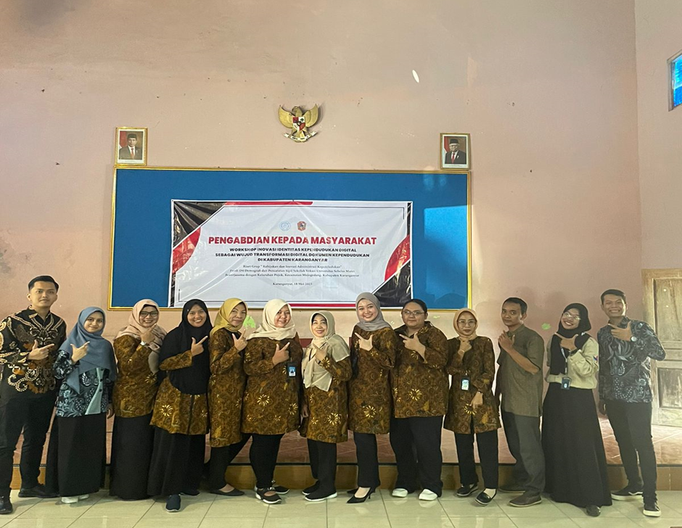

**KESIMPULAN**

Kegiatan Pengabdian Kepada Masyarakat berlangsung dengan baik. Hasil dari kegiatan ini diharapkan dapat meningkatkan pemahaman masyarakat tentang Pelaksanaan Inovasi Identitas Kependudukan Digital sebagai Wujud Transformasi Digital Dokumen Kependudukan di Kabupaten Karanganyar. Sehingga masyarakat Desa Pojok Mojogedang Kabupaten Karanganyar lebih paham terkait pemanfaatan Identitas Kependudukan Digital (IKD).

**PENGAKUAN/ACKNOWLEDGEMENT**

Penulis mengucapkan terima kasih kepada Rektor dan Lembaga Penelitian dan Pengabdian Kepada Masyarakat (LPPM) Universitas Sebelas Maret atas bantuan pendanaan kegiatan Pengabdian Kepada Masyarakat Hibah Riset Grup “Kebijakan dan Inovasi Administrasi Kependudukan” Program Studi D4 Studi Demografi dan Pencatatan Sipil, Sekolah Vokasi Universitas Sebelas Maret Surakarta. Selanjutnya, Penulis mengucapkan terima kasih kepada Desa Pojok Mojogedang, Kabupaten Karanganyar, Provinsi Jawa Tengah beserta jajarannya atas kerja sama yang telah terjalin. Penulis juga mengucapkan terima kasih kepada anggota tim, sehingga kegiatan ini dapat terlaksana sesuai dengan rencana.

**DAFTAR REFERENSI**

1. Bayu Sapta Hari. 2012. *Teknologi dan Pilihan Hidup.* Jakarta: Bee Projrct.
2. Dinas Dukcapil Kabupten Sidoarjo, “Identitas Kependududkan Digital (IKD)”, (Online), <https://disdukcapil.sidoarjokab.go.id/informasi/identitas-kependudukan-digital>, diakses pada tanggal 28 Juli 2023.
3. Disdukcapil Kabupaten Ogan Ilir, “Mengenal IKD (Identitas Kependudukan Digital), (Online), <https://dukcapil.oganilirkab.go.id/mengenal-ikd-identitas-kependudukan-digital>, diakses pada tanggal 18 Oktober 2023
4. Diskominfo Kaltim, “Sosialisasi di Diskominfo Kaltim, Aktivasi KTP Digital di Samarinda Capai 21 Ribu Pengguna”, (Online), <https://diskominfo.kaltimprov.go.id/kependudukan/sosialisasi-di-diskominfo-kaltim-aktivasi-ktp-digital-di-samarinda-capai-21-ribu-pengguna>, diakses tanggal 19 Agustus 2023
5. Fabianus Fensi. 2023. *Komunikasi Digital.* Yogyakarta: Jejak Pustaka.
6. Kementerian Pendayagunaan Aparatur Negara Dan Reformasi Birokrasi, “Aktivasi Identitas Kependudukan Digital (IKD)”, (Online), <https://sippn.menpan.go.id/pelayanan-publik/8196030/pemerintah-kab-sidoarjo/aktivasi-identitas-kependudukan-digital-ikd>, diakses pada tanggal 22 Agustus 2023
7. Muhammad Yusuf, dkk. 2023. *E-Government.*Malang: Media Nusa Creative.
8. N. S. Maryam. 2016. “Mewujudkan Good Governance Melalui Pelayanan Publik,” J. Ilmu Polit. dan Komun., vol. VI, no. 1.
9. Rulli Nasrulla. 2018. *Komunikasi Antar Budaya Di Era Budaya Siber.* Jakarta: Kencana.
10. Simon Sumanjoyo Hutagalung dan Dedy Hermawan. 2018. *Membangun Inovasi Pemerintah Daerah.*Yogyakarta: Deepublish.

**HALAMAN INI SENGAJA DIKOSONGKAN**

1. N. S. Maryam, “Mewujudkan Good Governance Melalui Pelayanan Publik,” J. Ilmu Polit. dan Komun., vol. VI, no. 1, pp. 1–18, 2016.
2. Bayu Sapta Hari, *Teknologi dan Pilihan Hidup,* (Jakarta: Bee Projrct, 2012), p. 40.
3. Rulli Nasrullah, *Komunikasi Antar Budaya Di Era Budaya Siber,* (Jakarta: Kencana, 2018), p. 30.
4. Muhammad Yusuf, dkk, *E-Government,* (Malang: Media Nusa Creative, 2023), p. 83.
5. Simon Sumanjoyo Hutagalung dan Dedy Hermawan, *Membangun Inovasi Pemerintah Daerah,* (Yogyakarta: Deepublish, 2018), p. 45.
6. Dinas Dukcapil Kabupten Sidoarjo, “Identitas Kependududkan Digital (IKD)”, (Online), <https://disdukcapil.sidoarjokab.go.id/informasi/identitas-kependudukan-digital>, diakses pada tanggal 28 Juli 2023.
7. ## Diskominfo Kaltim, “Sosialisasi di Diskominfo Kaltim, Aktivasi KTP Digital di Samarinda Capai 21 Ribu Pengguna”, (Online), <https://diskominfo.kaltimprov.go.id/kependudukan/sosialisasi-di-diskominfo-kaltim-aktivasi-ktp-digital-di-samarinda-capai-21-ribu-pengguna>, diakses tanggal 19 Agustus 2023

  
8. Kementerian Pendayagunaan Aparatur Negara Dan Reformasi Birokrasi, “Aktivasi Identitas Kependudukan Digital (IKD)”, (Online), <https://sippn.menpan.go.id/pelayanan-publik/8196030/pemerintah-kab-sidoarjo/aktivasi-identitas-kependudukan-digital-ikd>, diakses pada tanggal 22 Agustus 2023
9. Disdukcapil Kabupaten Ogan Ilir, “Mengenal IKD (Identitas Kependudukan Digital), (Online), <https://dukcapil.oganilirkab.go.id/mengenal-ikd-identitas-kependudukan-digital>, diakses pada tanggal 18 Oktober 2023
10. , Fabianus Fensi, *Komunikasi Digital,* (Yogyakarta: Jejak Pustaka, 2023), p. 39.